Федеральное государственное образовательное бюджетное учреждение высшего образования

**«Финансовый университет при Правительстве Российской Федерации»**

**(Финансовый университет)**

Колледж информатики и программирования

**Лабораторная работа «Командная строка cmd.exe в ОС Windows XP»**

Выполнила:

Обучающаяся группы 2ОИБАС-1322

Мукминова Диана

Преподаватель:

**Сибирев И.В.**

Москва, 2023

**Задание 1**

**Создание каталога и текстового файла. Просмотр и переименование текстового файла**

1)Запускаем cmd

2)Делаем текущий каталог C

3)Создаем каталог L1

4)Смотрим содержимое диска С

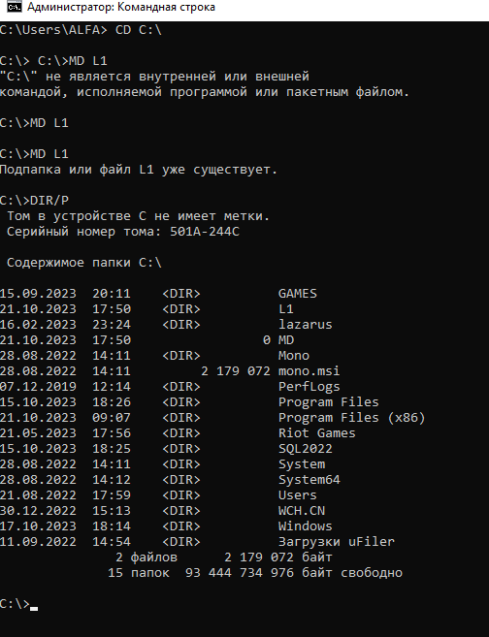

5) Делаем текущий каталог L1

6) Создаем текстовый файл a.txt

7) Переименовываем файл a.txt в b.txt

8) Проверяем создание файла

9)Удаляем файл b.txt

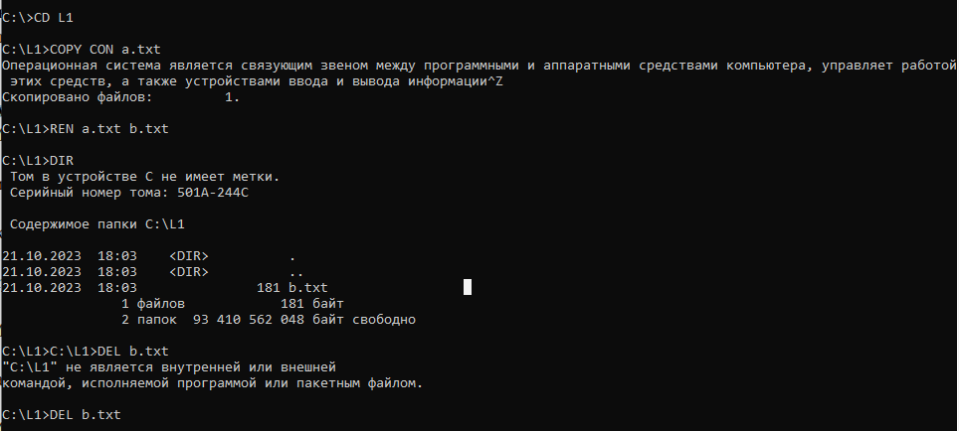

10) Проверям удаление файла

11) Удаляем каталог L1

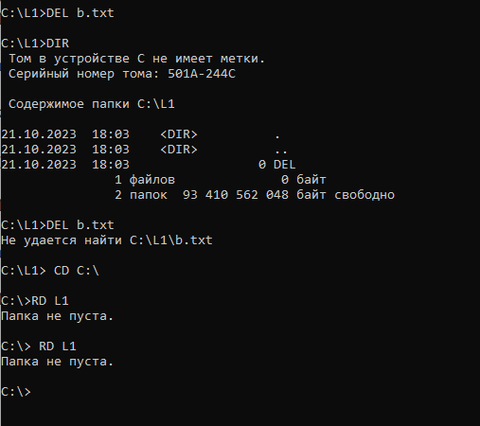

**Задание 2**

**Создание на магнитном диске структуры каталогов и файлов**

1)Делаем текущий каталог С

2)Создаем каталог L1

3)Просматриваем диск С

4)Делаем текущий каталог L1

5)В каталоге L1 делаем каталог L2

6)Проверяем L1

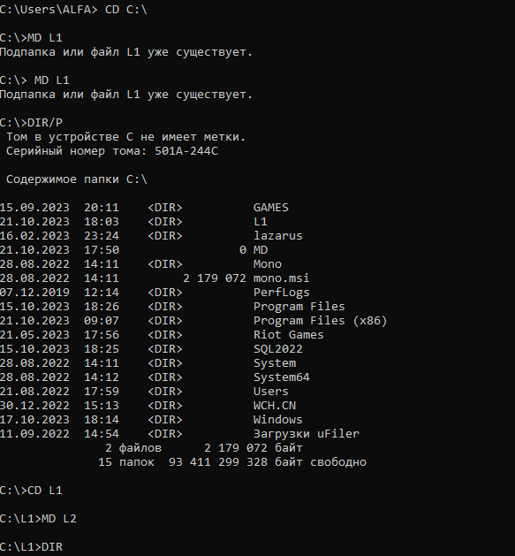

7)Заходим в каталог L2

8)Создаем L3

9)Проверяемся создание каталога

10)Текущий каталог С, создаем L4

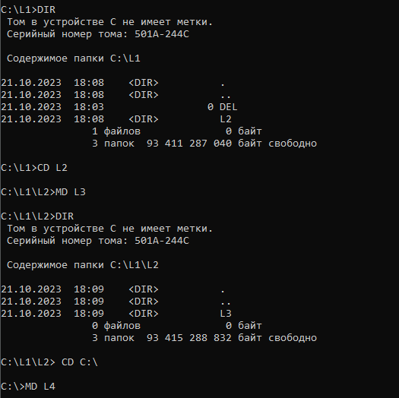

11)Смотрим диск С

12)Заходим в L4

13)В нем делаем файл a.txt

14)Смотрим содержимое каталога

15)Заходим в C

16)Сделаем текущий каталог L3

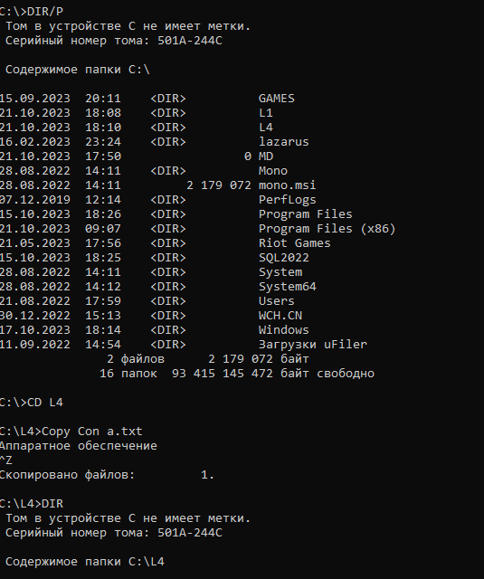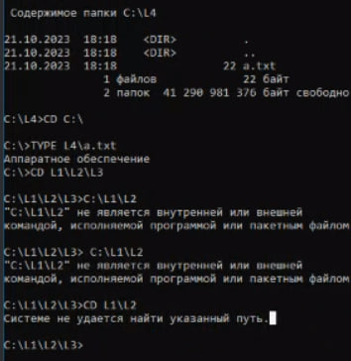

17)Текущий каталог L2

18)Скопируем файл «a.txt» из каталога L4 в каталог L2 с именем «b.txt».

19)Просмотрим содержимое файла «b.txt».

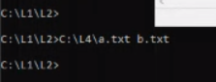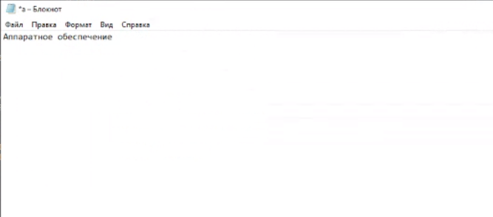

**Задание 3**

**Удаление структуры каталогов и файлов**

1)Удалим каталог L3.

2)Удалим из каталога L2 файл «b.txt».

3)Просмотрим содержимое каталога L2

4)Удалим каталог L2.

5)Сделаем текущим диск CD C:\

6)Удалим каталог L1

7)Просмотрим постранично содержимое диска С:

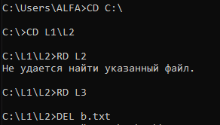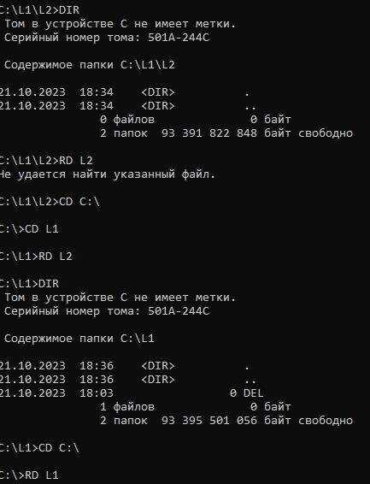

8)Удалим файл «a.txt»

9)Удалим каталог L4.

10)Просмотрим постранично содержимое диска С:

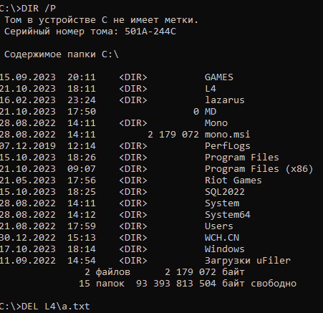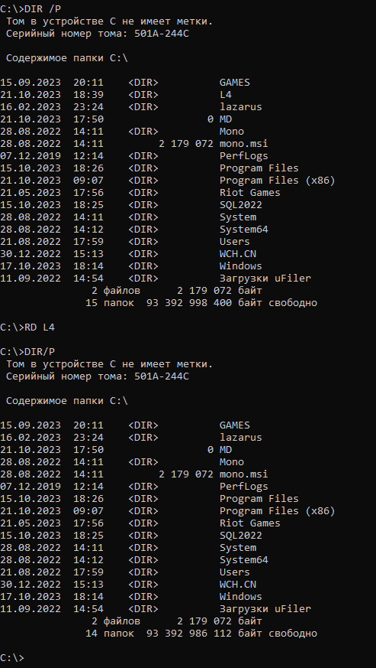

**Задание 4**

**Создание структуры каталогов и файлов. Работа с каталогами и файлами. Удаление структуры каталогов и файлов**

1)Создаем L1 и L3

2)В L1 создаем L2

3)Сделаем текущим диск С:

4)Сделаем текущим каталог L3

5)Создадим в каталоге L3 текстовые файлы «a.txt» и «b.txt»

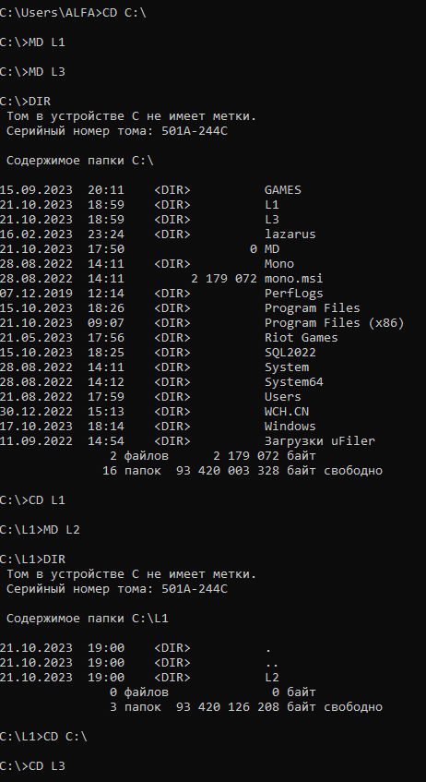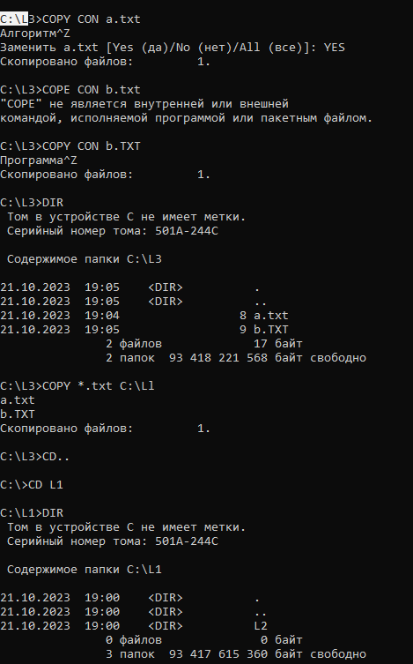

6)Переименуем файл «a.txt» из каталога L1 в файл с именем «с.txt»

7)Удалим из каталога L1 файлы a.txt и с txt

8)Сделаем текущим каталог L2 и посмотрим его содержимое

9)Удалим каталог L1

10)Удалим каталог L3

11)Удалим каталог L3

12)Посмотрим содержимое диска С

13)Пишем Exit, сделали

